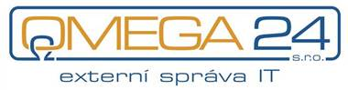

firma OMEGA24 s.r.o. nabízí komplexní služby v oblasti
informačních technologií s hlavním zaměřením na:
▪ externí správa IT malých a středně velkých firem
▪ snižování nákladů, efektivita business a ITC procesů
▪ HW/SW/IT audit, SWOT analýzy, IT projekty a řešení
▪ odborné poradenství a konzultace
▪ dodávky a instalace PC, notebooků, tabletů, tiskáren,
zálohovacích zařízení, operačních a kancelářských
systémů, síťových zařízení a dalších HW/SW
▪ záruční a pozáruční servis renomovaných značek
▪ individuální školení dle potřeb zákazníka

OMEGA24 s.r.o, Nádražní 540, 664 42 Modřice
+420 602 778 395, +420 603 254 455
www.omega24.cz

